九十八學年度學科能力測驗模擬試卷

化學考科

【教師解答卷】
－作答注意事項－

考試時間：50分鐘。

考型題數：

• 第壹部分單選題14題，多選題7題，共21題
• 第貳部分單選題6題，多選題1題，共7題

作答方式：

• 請用黑色或藍色筆在「答案卷」上作答。

祝考試順利

有著作權，侵害必究

16903-R C
第一部分
- 單選題(佔42分)
說明：第1至14題為單一選擇題，每題均計分，每題選出一個最適當的選項，標示在答案卡上，每題答對得3分，答錯不倒扣。

- 小乖用碘酒擦拭傷口時不小心將碘酒滴到地面，隔天她無法用清水將碘酒的污漬清除，下列是日常生活中常見的物品，請問她應該用下列何種物品，才可有效地除去殘留的碘酒污漬？(A)沙拉油 (B)食醋 (C)鹽水 (D)漂白水。
參考答案：(D)
命題出處：基礎化學第三章物質的形成與變化
測驗目標：學生是否能將氧化還原反應應用於日常生活
試題解析：漂白水可將反應成

- 下列所述現象，何者為物質的氧化還原反應？(A)胃藥的碳酸氫鈉與胃酸反應 (B)鹽酸滴在大理石地面產生二氧化碳 (C)用活性碳除去水中有機物及異味 (D)酒久放會變酸。
參考答案：(D)
命題出處：基礎化學第三章物質的形成與變化
測驗目標：學生是否了解氧化還原之定義
試題解析：(A)酸鹼中和
(B)
(C)吸附過濾
(D)

- 將一氣體通入澄清石灰水後溶液變混濁，則此一氣體可能為何？
(A)氧氣 (B)氮氣 (C)氨氣 (D)二氧化碳。
參考答案：(D)
命題出處：基礎化學第二章自然界的物質
測驗目標：學生是否了解二氧化碳的檢驗
試題解析：

- 下列各物質，何者是藉自由電子導電？(A)HCl_{(aq)} (B) KCl_{(s)} (C)NaCl_{(aq)} (D)Cu_{(s)}。
參考答案：(D)
命題出處：基礎化學第三章物質的形成與變化
測驗目標：學生是否了解物質導電的原理
試題解析：金屬物質是藉自由電子導電

- 有關肥皂及清潔劑的敘述，下列何者錯誤？(A)C₂H₅COONa可以當肥皂 (B)在硬水中，合成的清潔劑比肥皂更具有洗滌能力 (C)清潔劑含有支鍵越多，越不易被細菌分解而易生污染 (D)清潔劑水溶液的表面張力較純水小。
參考答案：(A)
命題出處：基礎化學第五章生活中的物質
測驗目標：學生是否了解清潔劑清潔原理
試題解析：(A)須具長鏈烷基當親油基

- 某三價金屬元素2.7克與氧完全反應後生成5.1克之氧化物，則下列何者為此金屬之原子量？(A)9 (B)18 (C)27 (D)36。
參考答案：(C)
命題出處：基礎化學第三章物質的形成與變化
測驗目標：學生是否了解化學計量及其計算
試題解析：此氧化物為M₂O₃，
設M原子量為ｘ
∴

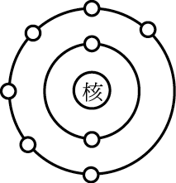
- 某元素A核外電子排列方式如右圖所示，則下列敘述何者錯誤？
(A)可與氫化合成為HA (B)為非金屬元素 (C)有6個價電子
(D)有8個質子。
參考答案：(A)
命題出處：基礎化學第三章物質的形成與變化
測驗目標：學生是否了解原子結構及其應用
試題解析：A為ⅥA族易得到2個電子
∴為−2價，故氫化物為H₂A

- 油脂、葡萄糖、蛋白質、澱粉、維他命C、咖啡因、PE保鮮膜等物質中，共有多少種屬於聚合物？(A)2 (B)3 (C)4 (D)5。
參考答案：(B)
命題出處：基礎化學第五章生活中的物質
測驗目標：學生是否了解日常生活中之聚合物種類
試題解析：蛋白質、澱粉、PE保鮮膜等3種

- 二氧化碳(CO₂)是一種溫室氣體，目前全球各國都致力於減少CO₂的排放量，1997年於日本京都所簽訂的京都議定書，便是限制已開發國家的二氧化碳排放量以減少地球的負荷。對於日益嚴重的地球暖化現象，請問以下的方法中，何者無法與大氣中CO₂反應（不考慮經濟效益）？(A)利用化學藥劑氧化CO₂ (B)利用綠色植物吸收大氣中之CO₂ (C)以各種鹼吸收CO₂ (D)將液化後的CO₂注射並封存在海底。
參考答案：(A)
命題出處：基礎化學第二章自然界的物質
測驗目標：學生是否了解環境中的大氣污染
試題解析：CO₂無法再被氧化

- 中醫將中藥材利用水煎煮是利用下列哪項原理？(A)蒸餾 (B)萃取 (C)昇華
(D)過濾。
參考答案：(B)
命題出處：基礎化學第二章自然界的物質
測驗目標：學生是否了解日常生活中物質純化原理
試題解析：煎煮中藥是將藥材之化學物質萃取至水中

- 從蛻變為是天然放射性蛻變系列之一，此系列總共經過幾個α衰變，幾個β衰變？(A)7α，7 β (B)8α，6β (C)8α，8β (D)10α，8β。
參考答案：(B)
命題出處：基礎化學第四章生活中的能源
測驗目標：學生是否了解核反應之放射線及計算
試題解析：

- 關於鋅－銅電池的敘述，下列何者正確？(A)通電過程為氧化還原反應 (B)負極以銅棒為反應物 (C)反應過程中溶液的電中性會被破壞 (D)反應後，銅棒重量減輕。
參考答案：(A)
命題出處：基礎化學第四章生活中的能源
測驗目標：學生是否了解電池放電原理
試題解析：Zn＋Cu^{2＋}→Zn^{2＋}＋Cu
(B)負極鋅棒參與反應
(C)鹽橋使溶液仍維持電中性
(D)銅棒重量增重

- 日常生活中常加入化學物質以增進身體健康或達到殺菌目的，下列敘述何者錯誤？
(A)自來水及游泳池加入氯殺菌─氯是指Cl₂ (B)臭氧分子殺菌─臭氧是指O₃
(C)牙膏含氟可降低齲齒罹患率─氟是指F₂ (D)傷口用碘酒殺菌消毒─碘是指I₂。
參考答案：(C)
命題出處：基礎化學第二章自然界的物質
測驗目標：學生是否了解日常生活中常見的物質
試題解析：氟是指氟化物

- 綠色化學又稱「環境無害化學」。綠色化學的最大特點是採用預防污染的科學方法，使反應過程和結束均為零排放或零污染。世界上很多國家已把「化學的綠色化」作為新世紀化學進展的主要方向之一。綠色化學的核心內容是提高原子利用率，若化學製程能有效利用原料分子的每一個原子，使之完全結合到目標分子（產物）中，沒有產生任何的廢料，則此化學反應便不會對環境造成污染。原子利用率越高，反應產生的廢棄物越少，對環境造成的污染也越少。
原子利用率 =(目標產物之總質量／參與反應所有反應物之質量)100％
若一反應方程式如下
催化劑
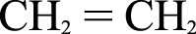 + 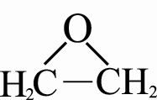

請問此反應原子利用率為何？(A)10％ (B)50％ (C)70％ (D)100％。
參考答案：(D)
命題出處：基礎化學第三章物質的形成與變化
測驗目標：學生是否了解化學趨勢及化學計量應用
試題解析：
原子利用率
- 多選題(佔35分)
說明：第15至21題為多選題，每題均計分。每題選項各自獨立，其中至少有一個選項是正確的，選出正確選項標示在答案卡上。每題皆不倒扣，選項全部答對得5分，只錯一個選項可得2.5分，錯兩個或兩個以上選項不給分。

- 關於C₂H₂及C₆H₆之敘述下列何者不正確？(A)二者簡式相同 (B)二者等重燃燒所需氧氣相同 (C)二者等重時原子數相同 (D)二者等重時分子數相同 (E)二者之碳重量百分率相同。
參考答案：(D)
命題出處：基礎化學第三章物質的形成與變化
測驗目標：學生是否了解化學式及計量
試題解析：(D)二者分子量不同，故等重時含分子的莫耳數不等

- 關於油脂的敘述下列何者正確？（應選二項）(A)油脂是由甘油和脂肪酸形成的 (B)含不飽和脂肪酸的油脂常溫時為固態 (C)植物性油脂熔點較動物性脂肪高 (D)植物油多為飽和脂肪酸 (E)氫化油脂是由一般油脂進行氫化還原反應而來。
參考答案：(A)(E)
命題出處：基礎化學第五章生活中的物質
測驗目標：學生是否了解油脂之性質
試題解析：(B)常溫應為液態。
(C)植物性油脂熔點較動物性脂肪低
(D)植物油多為不飽和脂肪酸

- 下列化學式何者為實驗式？（應選三項）
(A)C₆H_{6(l)} (B)NaCl_{(s)} (C)SiO_{2(s)} (D)CH₃COOH_{(l)} (E)Fe_{(s)}。
參考答案：(B)(C)(E)
命題出處：基礎化學第三章物質的形成與變化
測驗目標：學生是否了解化學式之種類及意義
試題解析：(A)分子式 (D)示性式

- 以氯酸鉀及二氧化錳製造氧氣之製備實驗中，下列敘述何者正確？（應選三項）
(甲) (乙) (丙)
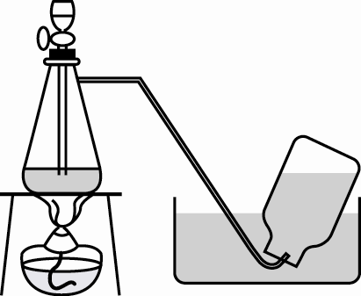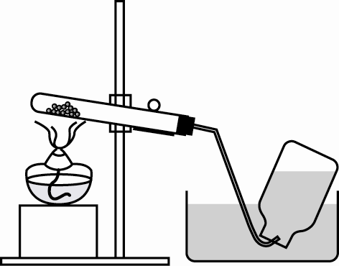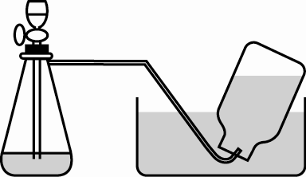
(A)採用甲裝置較適 (B)採用乙裝置較適宜 (C)採用丙裝置較適宜 (D)二氧化錳當催化劑 (E)裝置乙實驗完後先移除導管再熄滅本生燈。
參考答案：(B)(D)(E)
命題出處：基礎化學第二章自然界的物質
測驗目標：學生是否了解氧氣製備及實驗操作
試題解析：實驗裝置以乙最合適

- 下列有關醣類的敘述，何者正確？（應選二項）(A)血液中的乳糖稱為血糖 (B)三醣的分子式為C₁₈H₃₂O₁₆ (C)纖維素不能被人體消化轉換成能量，所以對身體健康沒有助益 (D)葡萄糖是單醣中甜度最高的 (E)蔗糖多存於甘蔗中，在稀酸中可分解生成葡萄糖和果糖。
參考答案：(B)(E)
命題出處：基礎化學第三章物質的形成與變化
測驗目標：學生是否了解化學式及計量
試題解析：(A)血液中的葡萄糖稱為血糖。
(C)纖維素可促進腸胃蠕動，對人體健康有助益。
(D)果糖為單醣中甜度最高。

- 已知三瓶標籤脫落的藥品為NaOH_{(aq)}、BaCl_{2(aq)}、H₂SO_{4(aq)}，大雄經由下表檢驗結果，試推求甲、乙、丙液各為何？（應選二項）
 | 甲液 | 乙液 | 丙液
加入硫酸鉀 | 無反應 | 無反應 | 白色沉澱
加入氫氧化鋇 | 白色沉澱 | 無反應 | 無反應
(A)甲為NaOH (B)乙為NaOH (C)丙為H₂SO₄ (D)甲為H₂SO₄ (E)乙為BaCl₂。
參考答案：(B)(D)
命題出處：基礎化學第三章物質的形成與變化
測驗目標：學生是否了解沉澱反應及應用
試題解析：甲為H₂SO₄、乙為NaOH、丙為BaCl₂

- 甲、乙、丙、丁為原子或離子，其所含質子、中子與電子的數目如下表，依下表數據，下列敘述何者正確？（應選三項）
 | 甲 | 乙 | 丙 | 丁
電子數 | 1 | 1 | 2 | 3
中子數 | 0 | 2 | 3 | 4
質子數 | 1 | 1 | 3 | 3
(A)甲之中子數為0，自然界中不可能存在 (B)甲、乙為同位素 (C)丙為離子 (D)四者皆為金屬元素 (E)甲、乙化學性質相同。
參考答案：(B)(C)(E)
命題出處：基礎化學第三章物質的形成與變化
測驗目標：學生是否了解原子結構及同位素
試題解析：(A)甲為氫
(D)甲、乙分別為氫、氘非金屬元素

第貳部分(佔23分)
說明：第22至28題共7題，其中單選題6題，每題3分，多選題1題，每題5分。答錯不倒扣。多選題只錯一個選項可得2.5分，錯兩個或兩個以上選項不給分。

- 某原子M，其原子序為12，質量數24。當其形成＋2價陽離子時，所具有的中子數為若干？(A)10 (B)12 (C)14 (D)24。
參考答案：(B)
命題出處：化學(上)第四章原子結構與元素週期表
測驗目標：學生是否了解原子結構及其應用
試題解析：24－12＝12

- 2007年諾貝爾化學獎頒給德國化學家俄托，他對於物質表面發生化學反應的過程詳細且成功的描述，奠定了現代表面化學的基礎，其理論對哈柏法製氨、鐵的生鏽、觸媒轉換器之催化機制皆有詳細的論述。哈柏法製氨之化學方程式如下：
Fe粉
則下列敘述何者錯誤？(A)Fe粉為催化劑 (B)催化劑本身不參與反應 (C)屬非勻相催化反應 (D)加入催化劑無法改變反應熱
參考答案：(B)
命題出處：化學(下)第七章化學反應速率
測驗目標：學生是否了解催化劑之性質
試題解析：(B)催化劑參與化學反應，改變反應途徑，降低活化能

- N₂O₅，NO₂，NO三種化合物，與定量氮化合所需的氧質量比為
(A)5：2：1 (B)5：4：2 (C)3：2：1 (D)1：1：1。
參考答案：(B)
命題出處：化學(上)第一章化學反應
測驗目標：學生是否了解倍比定律及其計算
試題解析：和定量氮反應，即氮原子固定，下表為將氮原子固定2個時，氧原子的比。
∴

- 近來毒奶粉事件因含有三聚氰胺（分子式：C₃N₆H₆，分子量：126）造成嬰幼兒腎結石的病例，導致社會大眾一陣恐慌。若有一奶製品溶液被驗出其含有三聚氰胺2.5ppm（其比重接近1），則此溶液含三聚氰胺濃度（M）約為？
(A)1.98×10^{－5} (B)1.98 ×10^{－4} (C)1.98×10^{－3} (D)1.98 ×10^{－2}。
參考答案：(A)
命題出處：化學(上)第三章溶液
測驗目標：學生是否了解溶液濃度表示法及濃度互換
試題解析：1升中含溶質2.5×10⁻³克

- 下列選項中，何者可以共存不發生化學反應？
(A)、、、 (B)、、 (C)、、、 (D)、、、。
參考答案：(C)
命題出處：化學(上)第三章溶液
測驗目標：學生是否了解沉澱反應之類型
試題解析：(A)
(B)
(D)

- HCl_{(aq)}與CH₃COOH_{(aq)}是常見的二種酸，現有1M HCl_{(aq)} 20mL及1M CH₃COOH_{(aq)} 20mL，則下列何者敘述正確？
(A)二者之[H⁺]皆為0.1M (B)二者皆為強電解質 (C)二者用0.1M NaOH滴定達當量點所需之體積相同 (D)二者用0.1M NaOH滴定達當量點之pH值皆相同
參考答案：(C)
命題出處：化學(下)第八章酸與鹼
測驗目標：學生是否了解酸之性質及其滴定
試題解析：(A)(B)CH₃COOH為弱酸H⁺未完全解離 ∴ [H⁺]＜0.1M
(D)當量點時
中性
弱鹼性

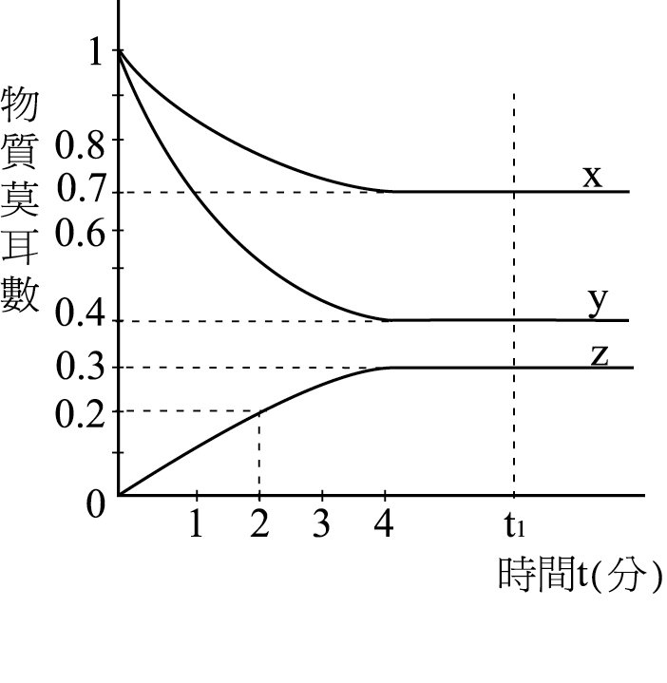
- 於27℃，1L容器中x、y、z為三種氣體，右圖為莫耳數隨時間變化的曲線，根據右圖，下列敘述何者正確？（應選三項）
(A)此反應方程式：
(B)0分鐘~2分鐘z之平均生成速率R_{z} = 0.1 M/min
(C)反應初期隨時間增加容器內分子莫耳數漸減 (D)R_{x}：R_{y}：R_{z} = 係數比
(E) t = t₁時，正逆反應速率為0
參考答案：(B)(C)(D)
命題出處：化學(上)第二章物質狀態與氣體性質
、化學(下)第七章化學反應速率
測驗目標：學生了解氣體反應間之計量關係及反應速率
試題解析：(A)−Δ[x]：−Δ[y]：Δ[z] = 係數比=1：2：1
∴
(E)濃度不再變化→達動平衡，∴ 

